Recurrencia de Carcinoma Renal tras el Tratamiento

Rafa Carretero

2024-11-13

### Tabla 1. Características generales de la cohorte de estudio

**Tabla 1. Características generales de la cohorte de estudio**

| **Variable** | **N = 110** |
| --- | --- |
| **Sexo** |  |
| Hombre | 74 (67%) |
| Mujer | 36 (33%) |
| **Edad** | 63 (56, 69) |
| **Grupo pronóstico** |  |
| Bueno | 52 (47%) |
| Intermedio | 56 (51%) |
| Malo | 2 (1.8%) |
| **Tratamiento Primera Línea** |  |
| Pazopanib | 7 (6.4%) |
| Sorafenib | 1 (0.9%) |
| Sunitinib | 101 (92%) |
| Sunitinib/Everolimus | 1 (0.9%) |
| **Respuesta tras Primer Tratamiento** |  |
| No | 8 (7.3%) |
| Sí | 102 (93%) |
| **Tipo Histológico** |  |
| Ca. células claras | 89 (81%) |
| Otro | 21 (19%) |
| **Nefrectomía** |  |
| No | 2 (1.8%) |
| Si | 108 (98%) |
| **Recivida** |  |
| No | 37 (34%) |
| Sí | 73 (66%) |
| **Tiempo Libre de Enfermedad** | 475 (253, 908) |
| **Tiempo de Supervivencia Global** | 758 (532, 1,200) |
| **Fallecimiento** |  |
| No | 63 (57%) |
| Probable | 3 (2.7%) |
| Si | 44 (40%) |

### Tabla 2. Características generales de la cohorte (respecto a la progresión de la enfermedad)

**Tabla 2. Características generales de la cohorte de estudio**

| **Variable** | **Overall**, N = 110 | **No**, N = 37 | **Sí**, N = 73 |
| --- | --- | --- | --- |
| **Sexo** |  |  |  |
| Hombre | 74 (67%) | 20 (54%) | 54 (74%) |
| Mujer | 36 (33%) | 17 (46%) | 19 (26%) |
| **Edad** | 63 (56, 69) | 61 (56, 65) | 63 (57, 70) |
| **Grupo pronóstico** |  |  |  |
| Bueno | 52 (47%) | 23 (62%) | 29 (40%) |
| Intermedio | 56 (51%) | 13 (35%) | 43 (59%) |
| Malo | 2 (1.8%) | 1 (2.7%) | 1 (1.4%) |
| **Tratamiento Primera Línea** |  |  |  |
| Pazopanib | 7 (6.4%) | 3 (8.1%) | 4 (5.5%) |
| Sorafenib | 1 (0.9%) | 0 (0%) | 1 (1.4%) |
| Sunitinib | 101 (92%) | 33 (89%) | 68 (93%) |
| Sunitinib/Everolimus | 1 (0.9%) | 1 (2.7%) | 0 (0%) |
| **Respuesta tras Primer Tratamiento** |  |  |  |
| No | 8 (7.3%) | 1 (2.7%) | 7 (9.6%) |
| Sí | 102 (93%) | 36 (97%) | 66 (90%) |
| **Tipo Histológico** |  |  |  |
| Ca. células claras | 89 (81%) | 32 (86%) | 57 (78%) |
| Otro | 21 (19%) | 5 (14%) | 16 (22%) |
| **Nefrectomía** |  |  |  |
| No | 2 (1.8%) | 1 (2.7%) | 1 (1.4%) |
| Si | 108 (98%) | 36 (97%) | 72 (99%) |
| **Tiempo Libre de Enfermedad** | 475 (253, 908) | 735 (454, 1,147) | 378 (241, 688) |
| **Tiempo de Supervivencia Global** | 758 (532, 1,200) | 911 (594, 1,253) | 725 (502, 1,149) |
| **Fallecimiento** |  |  |  |
| No | 63 (57%) | 34 (92%) | 29 (40%) |
| Probable | 3 (2.7%) | 1 (2.7%) | 2 (2.7%) |
| Si | 44 (40%) | 2 (5.4%) | 42 (58%) |

### Figura 1. Análisis exploratorio del gen AXL (distribución)

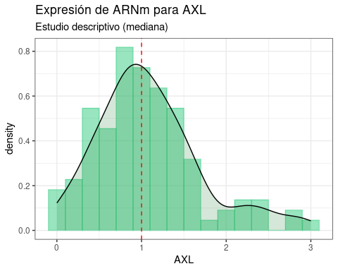

### Figura 2. Análisis exploratorio del gen AXL (bloxplot)

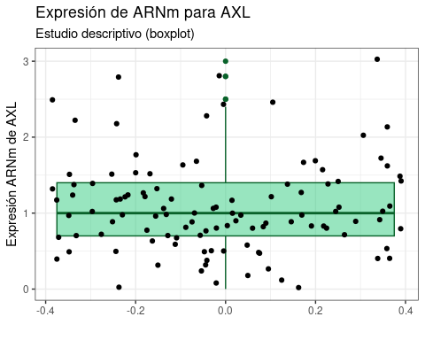

### Figura 3. Análisis exploratorio del gen BAP1 (distribución)

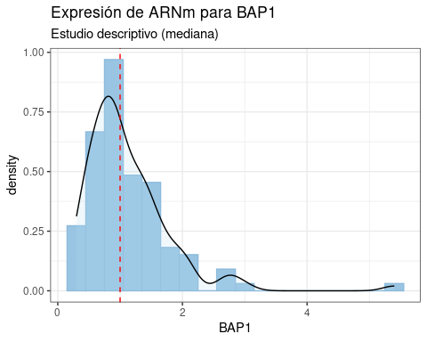

### Figura 4. Análisis exploratorio del gen BAP1 (bloxplot)

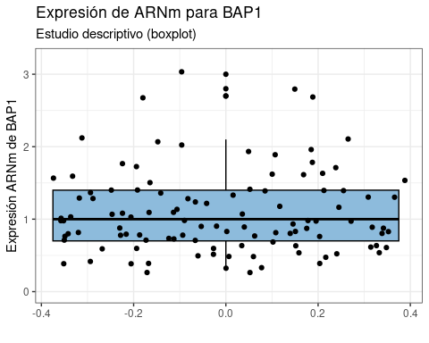

### Figura 5. Análisis exploratorio del gen CA9 (distribución)

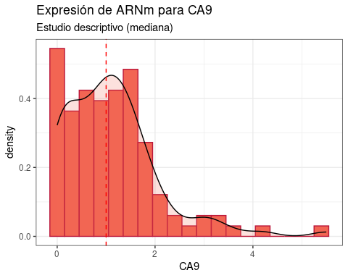

### Figura 6. Análisis exploratorio del gen CA9 (bloxplot)

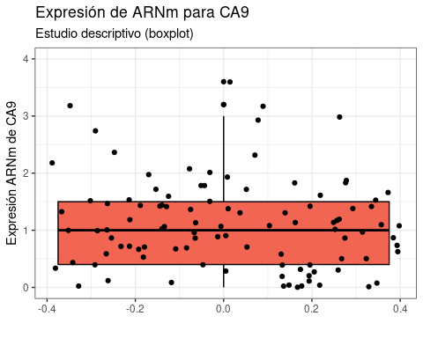

### Tabla 3. Características generales de la cohorte (respecto a la progresión de la enfermedad)

Ya que hemos categorizado la expresión de los genes AXL, BAP1 y CA9 respecto a la mediana (en los tres casos es 1), podemos hacer dos grupos con cada gen: **los que expresan** (por encima de la mediana) y **los que no expresan** (por debajo de la mediana).

En la siguiente tabla realizamos el primer estudio bivariado (**correlacional**) con los test de *Chi cuadrado* o *Wilcoxon*, según esté indicado.

**Tabla 3. Características generales de la cohorte de estudio (con expresión ARNm)**

| **Variable** | **Overall**, N = 110 | **No**, N = 37 | **Sí**, N = 73 | **p-value** |
| --- | --- | --- | --- | --- |
| **Sexo** |  |  |  | **0.035** |
| *Hombre* | 74 (67%) | 20 (54%) | 54 (74%) |  |
| *Mujer* | 36 (33%) | 17 (46%) | 19 (26%) |  |
| **Edad** | 63 (56, 69) | 61 (56, 65) | 63 (57, 70) | 0.21 |
| **Grupo pronóstico** |  |  |  | **0.034** |
| *Bueno* | 52 (47%) | 23 (62%) | 29 (40%) |  |
| *Intermedio* | 56 (51%) | 13 (35%) | 43 (59%) |  |
| *Malo* | 2 (1.8%) | 1 (2.7%) | 1 (1.4%) |  |
| **Tratamiento Primera Línea** |  |  |  | 0.52 |
| *Pazopanib* | 7 (6.4%) | 3 (8.1%) | 4 (5.5%) |  |
| *Sorafenib* | 1 (0.9%) | 0 (0%) | 1 (1.4%) |  |
| *Sunitinib* | 101 (92%) | 33 (89%) | 68 (93%) |  |
| *Sunitinib/Everolimus* | 1 (0.9%) | 1 (2.7%) | 0 (0%) |  |
| **Respuesta tras Primer Tratamiento** |  |  |  | 0.26 |
| *No* | 8 (7.3%) | 1 (2.7%) | 7 (9.6%) |  |
| *Sí* | 102 (93%) | 36 (97%) | 66 (90%) |  |
| **Tipo Histológico** |  |  |  | 0.29 |
| *Ca. células claras* | 89 (81%) | 32 (86%) | 57 (78%) |  |
| *Otro* | 21 (19%) | 5 (14%) | 16 (22%) |  |
| **Expresión AXL** |  |  |  | 0.20 |
| *<Mediana* | 60 (55%) | 17 (46%) | 43 (59%) |  |
| *>Mediana* | 50 (45%) | 20 (54%) | 30 (41%) |  |
| **Expresión BAP1** |  |  |  | 0.74 |
| *<Mediana* | 63 (57%) | 22 (59%) | 41 (56%) |  |
| *>Mediana* | 47 (43%) | 15 (41%) | 32 (44%) |  |
| **Expresión CA9** |  |  |  | 0.38 |
| *<Mediana* | 57 (52%) | 17 (46%) | 40 (55%) |  |
| *>Mediana* | 53 (48%) | 20 (54%) | 33 (45%) |  |
| **Nefrectomía** |  |  |  | >0.99 |
| *No* | 2 (1.8%) | 1 (2.7%) | 1 (1.4%) |  |
| *Si* | 108 (98%) | 36 (97%) | 72 (99%) |  |
| **Tiempo Libre de Enfermedad** | 475 (253, 908) | 735 (454, 1,147) | 378 (241, 688) | **0.006** |
| **Tiempo de Supervivencia Global** | 758 (532, 1,200) | 911 (594, 1,253) | 725 (502, 1,149) | 0.16 |
| **Fallecimiento** |  |  |  | **<0.001** |
| *No* | 63 (57%) | 34 (92%) | 29 (40%) |  |
| *Probable* | 3 (2.7%) | 1 (2.7%) | 2 (2.7%) |  |
| *Si* | 44 (40%) | 2 (5.4%) | 42 (58%) |  |

## Regresión logística para la recaída (I)

**Tabla 4. Análisis multivariado con regresión logística**

| **Variable** | **OR** | **95% CI** | **p-value** |
| --- | --- | --- | --- |
| **Sexo** |  |  |  |
| *Mujer* | — | — |  |
| *Hombre* | 4.82 | 1.75, 14.6 | **0.003** |
| **Edad** | 1.03 | 0.99, 1.08 | 0.2 |
| **Grupo pronóstico** |  |  |  |
| *Bueno* | — | — |  |
| *Intermedio/Malo* | 4.32 | 1.62, 12.8 | **0.005** |
| **Tratamiento Primera Línea** |  |  |  |
| *Pazopanib* | — | — |  |
| *Sorafenib* | 77,836,228 | 0.00, NA | >0.9 |
| *Sunitinib* | 1.39 | 0.19, 9.47 | 0.7 |
| *Sunitinib/Everolimus* | 0.00 |  | >0.9 |
| **Respuesta tras Primer Tratamiento** |  |  |  |
| *No* | — | — |  |
| *Sí* | 0.51 | 0.02, 3.71 | 0.6 |
| **Tipo Histológico** |  |  |  |
| *Ca. células claras* | — | — |  |
| *Otro* | 0.87 | 0.24, 3.54 | 0.8 |
| **AXL_cat** |  |  |  |
| *<Mediana* | — | — |  |
| *>Mediana* | 0.28 | 0.09, 0.81 | **0.023** |
| **BAP1_cat** |  |  |  |
| *<Mediana* | — | — |  |
| *>Mediana* | 2.53 | 0.90, 7.83 | 0.091 |
| **CA9_cat** |  |  |  |
| *<Mediana* | — | — |  |
| *>Mediana* | 1.01 | 0.39, 2.65 | >0.9 |
| **Nefrectomía** |  |  |  |
| *No* | — | — |  |
| *Si* | 3.27 | 0.10, 105 | 0.5 |

Que el Odds Ratio de AXL sea 0,28 significa que, al estar por debajo de 0, es un **factor protector** para la recaída: la alta expresión de AXL, en este caso, es un **aparente* factor de protección.

## Regresión logística para la recaída (reduciendo predictores, vía *stepwise*)

*Stepwise* es una técnica de *machine learning* que reduce el número de predictores a los mínimos necesarios para que el modelo tenga menos variables. La siguiente tabla muestra resultados similares a la previa, pero con menos predictores. La alta expresión de AXL sigue siendo un *aparente* factor de protección frente a la recaída.

**Tabla 5. Análisis multivariado con regresión logística (stepwise)**

| **Variable** | **OR** | **95% CI** | **p-value** |
| --- | --- | --- | --- |
| **Sexo** |  |  |  |
| *Mujer* | — | — |  |
| *Hombre* | 4.68 | 1.76, 13.6 | **0.003** |
| **Grupo pronóstico** |  |  |  |
| *Bueno* | — | — |  |
| *Intermedio/Malo* | 3.92 | 1.57, 10.6 | **0.005** |
| **Tratamiento Primera Línea** |  |  |  |
| *Pazopanib* | — | — |  |
| *Sorafenib* | 43,912,132 | 0.00, NA | >0.9 |
| *Sunitinib* | 1.38 | 0.21, 8.26 | 0.7 |
| *Sunitinib/Everolimus* | 0.00 |  | >0.9 |
| **AXL_cat** |  |  |  |
| *<Mediana* | — | — |  |
| *>Mediana* | 0.30 | 0.10, 0.81 | **0.022** |
| **BAP1_cat** |  |  |  |
| *<Mediana* | — | — |  |
| *>Mediana* | 2.40 | 0.87, 7.21 | 0.10 |

## Análisis de supervivencia

Analizamos ahora el tiempo libre de enfermedad (tiempo hasta la progresión) de manera global, primero, y categorizada a la expresión de los genes de interés, después.

### Curva de Kaplan-Meier global (I)

Con el primer estimador calculamos la el tiempo libre de enfermedad de toda la cohorte. Usamos sólo el tiempo y la recaída.

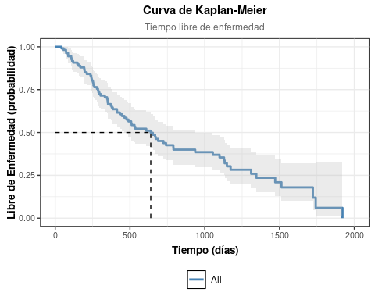

## Call: survfit(formula = Surv(PFS_1erTKI_days, PE_1erTKI_0No_1Si) ~   
## 1, data = pacientes)  
##   
## n events median 0.95LCL 0.95UCL  
## [1,] 110 73 639 463 936

**Tabla 4. Mediana de supervivencia global (95% IC)**

| ** ** | **Mediana de Surpervivencia** |
| --- | --- |
| Overall | 639 (463, 936) |

### Curva de Kaplan-Meier AXL (II)

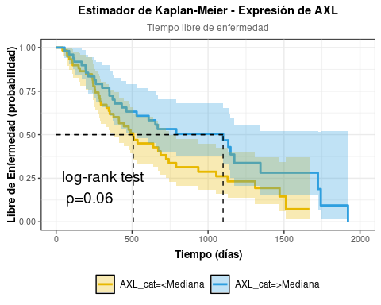

## Call: survfit(formula = Surv(PFS_1erTKI_days, PE_1erTKI_0No_1Si) ~   
## AXL_cat, data = pacientes)  
##   
## n events median 0.95LCL 0.95UCL  
## AXL_cat=<Mediana 60 43 508 378 741  
## AXL_cat=>Mediana 50 30 1099 530 NA

| **Supervivencia** | **Mediana de Surpervivencia** |
| --- | --- |
| AXL_cat |  |
| *<Mediana* | 508 (378, 741) |
| *>Mediana* | 1,099 (530, —) |

### Curva de Kaplan-Meier BAP1 (III)

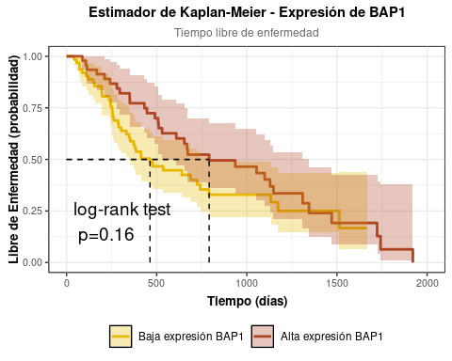

### Curva de Kaplan-Meier CA9 (IV)

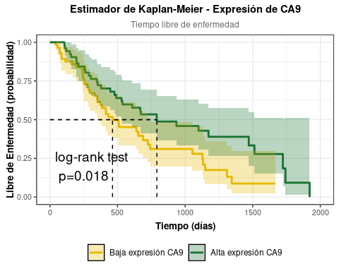

### Curva de Kaplan-Meier - Respuesta al tratamiento (V)

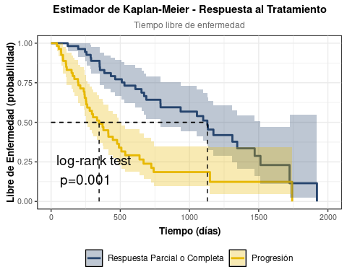

## Regresión de Cox

**Tabla 6. Hazard Ratios Ajustados**

| **Variable** | **HR** | **95% CI** | **p-value** |
| --- | --- | --- | --- |
| **Mejor_Respuesta** |  |  |  |
| *No* | — | — |  |
| *Sí* | 0.02 | 0.01, 0.09 | **<0.001** |
| **AXL_cat** |  |  |  |
| *<Mediana* | — | — |  |
| *>Mediana* | 0.87 | 0.51, 1.48 | 0.6 |
| **BAP1_cat** |  |  |  |
| *<Mediana* | — | — |  |
| *>Mediana* | 0.85 | 0.51, 1.40 | 0.5 |
| **CA9_cat** |  |  |  |
| *<Mediana* | — | — |  |
| *>Mediana* | 0.59 | 0.36, 0.97 | **0.037** |